附件2

中共北京市东城区委党校方位图及乘车路线

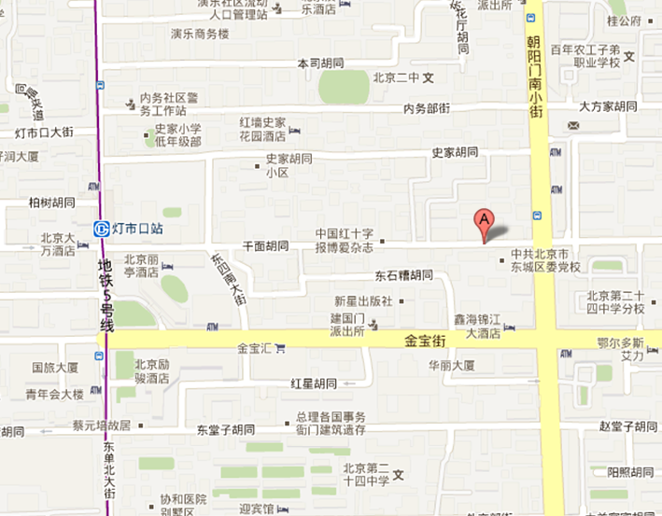

禄米仓站（24路、63路）

地址：中共北京市东城区委党校（北京市东城区干面胡同10号）
乘车路线：1.乘公交车24、63路禄米仓站下车；
2.乘地铁5号线到灯市口站下车，C出口（东南口）东行800米即到。

